**高校蚁巢实训计划详细内容**

**第一部分：企业认知（3天）**

目的：通过塑造共同的价值观念，理解认可企业使命与愿景，形成团队凝聚力，塑造行动力。

培训课程如下：

|  |  |  |
| --- | --- | --- |
| 课程 | 课时（H） | 培训部门 |
| 企业文化 | 3 | 战术执行部 |
| 树立正确的职业价值观 | 3 | 战术执行部 |
| 企业商业模式 | 2 | 愿景架构部 |
| 产品基地参观 | 3 | 产品精采部 |
| 工作流程及制度 | 2 | 人效开发部 |
| 体验式拓展培训 | 8 | 人效开发部 |

**第二部分：轮岗实训（22周）**

目的：了解各岗位的运转，帮助大学生找到符合自身职业发展的定位，为日后胜任岗位或个人创业奠定基础。

1. **轮岗计划安排：**

|  |  |  |  |
| --- | --- | --- | --- |
| **轮岗岗位** | **轮岗周期** | **工作内容简述** | **轮岗目标** |
| 客 服 | 4周 | 售前接待、售后处理 | 能独立处理店铺售前售后工作 |
| 数据分析 | 4周 | 行业及店铺多科目的数据采集与分析 | 能完成店铺初级诊断工作、完成编写项目规划书初稿 |
| 视 觉 | 6周 | 学习应用PS软件、图片精修、排版计划、页面设计等 | 在视觉审美力、逻辑力、操作性方面有明显提升，能完成店铺页面视觉的初级展现 |
| 运 营 | 8周 | 学习店铺常规运用操作技能 | 在运营分析技能、审美技能、操作技能、逻辑思考、沟通技能方面有所提升，达到店铺的初级运营水平 |

1. **岗前培训计划**

**（1）客服岗、数据采集岗、视觉岗：**

|  |  |  |
| --- | --- | --- |
| **板块** | **课程简要** | **课时（H）** |
| 客服 | 淘宝规则、客服具备、后台操作 | 1.5 |
| 客服 | 客服工作流程、接待技巧、语言规范 | 1.5 |
| 客服 | 售后工作流程、语言规范、售后流程 | 1.5 |
| 数据采集 | 基础数据报表 | 1 |
| 数据采集 | 基础数据分析 | 1 |
| 数据采集 | 走进数据 | 1 |
| 视觉 | PS基础操作、抠图等 | 1 |
| 视觉 | 基础图片处理 | 1 |
| 视觉 | 店铺装修（上）什么是旺铺、装修店铺的前期准备 | 1 |
| 视觉 | 店铺装修（中）装修后台各个模块操作指南 | 1 |
| 视觉 | 店铺装修（下）商品管理模块操作指南、旺旺、全屏轮播制作 | 1 |
| 视觉 | 详情页设计（上）页面构架，排版逻辑，主图 | 1.5 |
| 视觉 | 详情页设计（下）关联，卖点提炼 |
| 视觉 | 店铺首页设计（上）要素、分析定位、风格制定 | 1 |
| 视觉 | 店铺首页设计（下）店铺首页的常规布局与分解 | 1.5 |

**（2）运营岗：**

|  |  |  |  |
| --- | --- | --- | --- |
| **等级** | **培训大纲** | **项目** | **课时（H）** |
| 基础 | 运营基础培训 | 如何入驻淘宝集市，如何保护账号安全 | 0.5 |
| 基础 | 标题优化、上下架时间设置、橱窗推荐等 | 0.5 |
| 基础 | 后台折扣、促销软件的使用 | 0.5 |
| 基础 | 官方后台工具的使用学习，熟悉入口 | 0.5 |
| 基础 | 各种第三方软件学习（量子、生E经、折扣促销等） | 0.5 |
| 初级 | 思路 | 天猫新店运营思路 | 2 |
| 初级 | 产品 | 产品结构（基础版） | 1 |
| 初级 | 产品结构 | 2 |
| 初级 | 主推商品 | 1 |
| 初级 | 定价流程 | 1 |
| 初级 | 淘宝搜索解析 | 淘宝搜索规则简介 | 0.5 |
| 初级 | 淘宝主要搜索规则介绍 | 0.5 |
| 初级 | 天猫&淘宝搜索1 | 0.5 |
| 初级 | 天猫&淘宝搜索2 | 0.5 |
| 初级 | 淘宝流量来源详解 | 0.5 |
| 初级 | 搜索模型与解读 | 0.5 |
| 初级 | 流量整体运用 | 0.5 |
| 初级 | 运营 | 如何打造人气单品 | 2 |
| 初级 | 软文营销（上） | 1 |
| 初级 | 软文营销（下） | 1 |
| 初级 | 会议分享级 《数据化营销管理分享》 | 1 |
| 初级 | 《微博营销分享》 | 1 |
| 提升 | 量子恒道来源分析 | 1 |
| 提升 | 会员管理 | 管好你的顾客—会员关系管理(上) | 0.5 |
| 提升 | 管好你的顾客—会员关系管理(下) | 0.5 |
| 提升 | 老客户营销 | 2 |
| 提升 | 直通车 | 直通车产品基础介绍1 | 1 |
| 提升 | 直通车重要指标分析2 | 0.5 |
| 提升 | 直通车推广策略浅析3 | 0.5 |
| 提升 | 直通车推广策略 | 3 |
| 提升 | 淘宝客 | 如何招募淘宝客 | 1 |
| 提升 | 淘宝客运营策略-培训课程 | 2 |
| 提升 | 淘宝客操作技巧 | 1 |
| 提升 | 活动关联与促销 | 钻石展位投放策略 | 0.5 |
| 提升 | 促销管理 | 0.5 |
| 提升 | 关联销售 | 0.5 |
| 提升 | 关联策略 | 0.5 |

**3、培训组织**

公司从平台实施、考核实施、组织实施、应用目标、应用对象、应用资源六个维度（如：图一）来搭建培训系统，按静态学习、动态学习、常态学习三种模式予以实施。（如：图二）

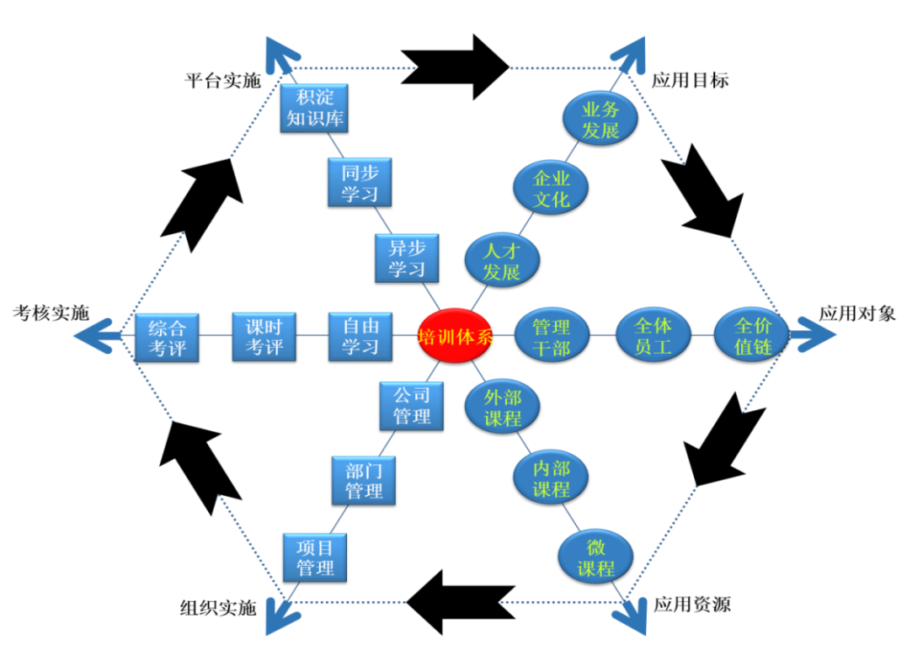

图一 培训体系

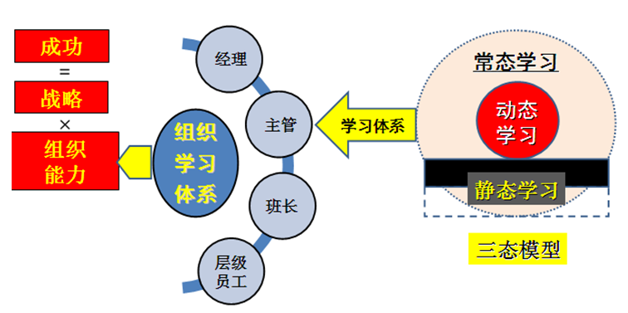

图二 “三态”培训体系模型

（1）静态学习是指以胜任岗位为目的，岗位职责为内容，运用电子课件、网络教学、现场教学等方式提升受训对象的通用技能与专业技能。

（2）动态学习是指针对实时动态变化的内容（包括公司新增的岗位要求、电商发展新情况、个人即时遇到的问题等），通过蚁巢平台的培训功能和现场运营支持人员来实施完成的培训模式。

（3）常态学习是指分享交流学习。以“蚁巢项目”实操过程中的经历为内容，不定期进行多种形式的分享与交流。

**第三部分：实训成绩评定**

实训结束后，以数据的形式客观评价学生电商运营技能，并通过综合测评，给予学生职业发展的建议；可作为学校对学生校外实训情况的一个评价参考。报告出具时间为进入蚁巢项目开始店铺运营后，每3个月出具一份；每年的6月份出具年度报告。